ΑΝΑΣΤΑΣΙΟΣ Γ. ΓΕΡΑΣΙΜΑΤΟΣ
Emergency, Crisis and Disaster Manager ● Member of International Crisis Management Association
Member of International Association of Professionals in Humanitarian Assistance and Protection
ISBN 978-618-83250-2-9
ΕΠΟΠΤΕΙΑ και ΑΣΦΑΛΕΙΑ
ΛΟΥΟΜΕΝΩΝ και ΧΩΡΟΥ ΕΥΘΥΝΗΣ
από τον ΕΠΟΠΤΗ ΑΣΦΑΛΕΙΑΣ ΚΟΛΥΜΒΗΤΙΚΩΝ ΔΕΞΑΜΕΝΩΝ

ΕΠΟΠΤΕΙΑ και ΑΣΦΑΛΕΙΑ
ΛΟΥΟΜΕΝΩΝ και ΧΩΡΟΥ ΕΥΘΥΝΗΣ
από τον ΕΠΟΠΤΗ ΑΣΦΑΛΕΙΑΣ ΚΟΛΥΜΒΗΤΙΚΩΝ ΔΕΞΑΜΕΝΩΝ

ISBN 978-618-83250-2-9

Αφιερωμένο εξαιρετικά σε όσους εργάζονται
ως Επόπτες Ασφαλείας Κολυμβητικών Δεξαμενών

ΑΝΑΣΤΑΣΙΟΣ Γ. ΓΕΡΑΣΙΜΑΤΟΣ

Περιεχόμενα

Περιεχόμενα | Σελίδα 5
Λίγα Λόγια | Σελίδα 6
Γενικά περί αποτελεσματικής παρακολούθησης | Σελίδα 8
Ποιος είναι ο Επόπτης Ασφαλείας Κολυμβητικών Δεξαμενών | Σελίδα 8
Ποιοι υποχρεούνται στην ύπαρξη / λειτουργία Επόπτη Ασφαλείας Κολυμβητικών Δεξαμενών | Σελίδα 9
Ομάδες λουομένων υψηλού κινδύνου | Σελίδα 11
Αποτελεσματική εποπτεία λουομένων | Σελίδα 15
Αποτελεσματική εποπτεία χώρου ευθύνης | Σελίδα 17
Κίνδυνοι στο περιβάλλον της κολυμβητικής δεξαμενής | Σελίδα 20
Προσβασιμότητα ατόμων με ειδικές ανάγκες | Σελίδα 26
Πνιγμός – ενδείξεις πνιγμού | Σελίδα 28
Κολυμβητική και μη κολυμβητική διάσωση σε πισίνα | Σελίδα 30
Μη κολυμβητική διάσωση με φωνή και νοήματα | Σελίδα 31
Μη κολυμβητική διάσωση με έκταση άκρου ή αντικειμένου | Σελίδα 32
Μη κολυμβητική διάσωση με ρίψη αντικειμένου | Σελίδα 33
Μη κολυμβητική διάσωση με υδροβασία | Σελίδα 34
Κολυμβητική διάσωση με χρήση σωστικού μέσου | Σελίδα 35
Κολυμβητική διάσωση με πλωτό μέσο | Σελίδα 36
Κολυμβητική διάσωση με άμεση σωματική επαφή | Σελίδα 37
Άλλες εργασίες που εκτελεί ο Επόπτης Ασφαλείας Κολυμβητικών Δεξαμενών | Σελίδα 38
Μέσα διάσωσης και παροχής πρώτων βοηθειών | Σελίδα 39
Έργα του ιδίου συγγραφέα | Σελίδα 41
Βιβλιογραφία - Φωτογραφίες | Σελίδα 43

Λίγα Λόγια

Οι ασφάλεια των λουομένων στις κολυμβητικές δεξαμενές της χώρας, εξακολουθεί να αποτελεί ακόμη και σήμερα σημείο που δεν λαμβάνεται σοβαρά υπόψιν και όλοι προσπαθούν να αναζητούν κάποιο «παραθυράκι» ώστε να αποφύγουν την εφαρμογή των σχετικών νομοθετικών διατάξεων. Το πρόβλημα κυρίως εντοπίζεται όχι στις μεγάλες ή / και πολυτελείς ξενοδοχειακές μονάδες, αλλά στις μικρότερες και στα διαφόρου τύπου τουριστικά καταλύματα που είναι διάσπαρτα σε όλη την νησιώτικη και ηπειρωτική χώρα και που με το πρόσχημα τόσο των ιδιοκτητών όσο και των υπευθύνων λειτουργίας τους ότι « αν συμβεί κάτι το προλαβαίνω εγώ » και άλλου τέτοιου τύπου ανεύθυνες απαντήσεις, αποφεύγουν συστηματικά την εφαρμογή των μέτρων προστασίας και ασφάλειας των λουομένων.

Η παρούσα έκδοση με τίτλο «ΕΠΟΠΤΕΙΑ και ΑΣΦΑΛΕΙΑ ΛΟΥΟΜΕΝΩΝ και ΧΩΡΟΥ ΕΥΘΥΝΗΣ από τον ΕΠΟΠΤΗ ΑΣΦΑΛΕΙΑΣ ΚΟΛΥΜΒΗΤΙΚΩΝ ΔΕΞΑΜΕΝΩΝ» αποτελεί την πρώτη καταγεγραμμένη βιβλιογραφική προσπάθεια στην Ελλάδα και επιχειρεί να συμβάλει ελάχιστα στην κατανόηση της αναγκαιότητας ύπαρξης και της σπουδαιότητας του ρόλου του Επόπτη Ασφαλείας Κολυμβητικών Δεξαμενών, ώστε να καλλιεργηθεί παιδεία πρόληψης στον γενικό πληθυσμό, να οργανωθούν καλύτερα σε θέματα πρόληψης και ασφάλειας οι πάσης φύσεως τουριστικές δομές που διαθέτουν κολυμβητικές δεξαμενές και να μειωθούν τα ατυχήματα και οι περιπτώσεις απώλειας της ζωής σε μια δραστηριότητα αναψυχής, όπως είναι η κολύμβηση σε πισίνα.

Ο Επόπτης Ασφαλείας Κολυμβητικών Δεξαμενών, δεν είναι περιττός, δεν είναι διακοσμητικός, δεν είναι για βοηθητικές εργασίες, δεν είναι για σπατάλη χρημάτων.

Ο Επόπτης Ασφαλείας Κολυμβητικών Δεξαμενών, είναι η πρόληψη, η επέμβαση, η αποκατάσταση. Είναι το ίδιο το σύστημα διάσωσης και παροχής βοήθειας στην έκτακτη ανάγκη, στο πρόσωπο ενός και μόνο εκπαιδευμένου και πιστοποιημένου ανθρώπου. Είναι η ολοκληρωμένη διάσωσης παροχή βοήθειας για όλους τους λουόμενους, δίπλα τους.

Όποιος ιδιοκτήτης ή υπεύθυνος λειτουργίας των πάσης φύσεως τουριστικών υποδομών που διαθέτουν κολυμβητική δεξαμενή υποτιμά τον Επόπτη Ασφαλείας Κολυμβητικών Δεξαμενών και του αναθέτει εργασίες άσχετες με το λειτούργημά του, απομακρύνοντάς τον από την θέση του, επί της ουσίας υποτιμά και προσβάλει με τον πιο εγκληματικό τρόπο τους ανθρώπους που έχουν πληρώσει για την διαμονή τους αλλά και γι’ αυτή την υπηρεσία που εμπεριέχεται στην διαμονή τους και χωρίς να το γνωρίζουν δεν τους προσφέρεται και θέτει σε άμεσο κίνδυνο την υγεία τους και την ζωή τους.

Όποιος πράττει αυτό, σε περίπτωση ατυχήματος ή απώλειας ζωής πρέπει να τιμωρείται αυστηρά, διότι λειτουργεί εκ προθέσεως και με δόλο.

Ο δημιουργός αυτού του εγχειριδίου, σκοπό έχει να αφυπνίσει τις συνειδήσεις όλων και να κάνει ασφαλέστερη την αναψυχή στις πισίνες στην πιο τουριστική και πιο ευλογημένη χώρα του κόσμου, την Ελλάδα μας.

Πάτρα, 10 Μαΐου 2018

ΑΝΑΣΤΑΣΙΟΣ Γ. ΓΕΡΑΣΙΜΑΤΟΣ
Emergency, Crisis and Disaster Manager
Member of International Crisis Management Association
Member of Association of Professionals in Humanitarian Assistance and Protection

Επικοινωνία : anastgerasimatos@yahoo.com

- ΓΕΝΙΚΑ ΠΕΡΙ ΑΠΟΤΕΛΕΣΜΑΤΙΚΗΣ ΠΑΡΑΚΟΛΟΥΘΗΣΗΣ

Η αποτελεσματική παρακολούθηση των λουομένων πρωτίστως και του χώρου ευθύνης δευτερευόντως, αποτελούν τις κύριες προτεραιότητες του Επόπτη Ασφαλείας Κολυμβητικών Δεξαμενών, ώστε να είναι σε θέση να προλαμβάνει τυχόν επικίνδυνες καταστάσεις αλλά και να ανταποκρίνεται άμεσα και αποτελεσματικά όταν η πρόληψη αποτυγχάνει. Ο συνδυασμός, της λήψης προληπτικών μέτρων, της αυξημένης εποπτείας, της επάρκειας μέσων και εξοπλισμού παροχής βοήθειας και της υποστήριξης σε ανθρώπινο δυναμικό, επιτυγχάνουν την αποτελεσματική παρακολούθηση και αντιμετώπιση.

- ΠΟΙΟΣ ΕΙΝΑΙ Ο ΕΠΟΠΤΗΣ ΑΣΦΑΛΕΙΑΣ ΚΟΛΥΜΒΗΤΙΚΩΝ ΔΕΞΑΜΕΝΩΝ

- Είναι το εκπαιδευμένο και πιστοποιημένο άτομο, με αρμοδιότητα την επιβολή των κανόνων ασφαλείας, υγιεινής και καλής συμπεριφοράς, σε όλους τους λουόμενους.
- Κάθε Επόπτης Ασφαλείας Κολυμβητικών Δεξαμενών, είναι απόλυτα υγιής, γνωρίζει κολύμβηση, συμπεριφέρεται με ευγένεια και είναι υπεύθυνος για 300 λουόμενους το μέγιστο.
- Πέραν των ειδικών απαιτουμένων γνώσεών του για να εκτελεί απρόσκοπτα τα καθήκοντά του, πρέπει να είναι έμπειρος στις τεχνικές μη κολυμβητικής διάσωσης λουομένων, να γνωρίζει την εφαρμογή της καρδιοαναπνευστικής αναζωογόνησης, και την παροχή πρώτων βοηθειών.
- Βάσει του μεγέθους της πισίνας ή / και του πλήθους των λουομένων, δύναται να υποστηρίζεται από εκπαιδευμένο διοικητικό υπάλληλο στην παροχή πρώτων βοηθειών ή / και από ειδικευμένο επόπτη στην επιθεώρηση των λουομένων για την διαπίστωση τυχόν δερματικών παθήσεων ή ανοικτών τραυμάτων και την διέλευσή τους από τα ντους πριν την είσοδό τους στην πισίνα ή / και από υπεύθυνο καθαριότητας της πισίνας.
- Έχει την απόλυτη ευθύνη της εποπτείας των λουομένων και του περιβάλλοντα χώρου ευθύνης, γι’ αυτό και καμία άλλη εργασία δεν εκτελεί, πλην αυτών που σχετίζονται με τα καθήκοντα και τις υποχρεώσεις του.

- ΠΟΙΟΙ ΥΠΟΧΡΕΟΥΝΤΑΙ ΣΤΗΝ ΥΠΑΡΞΗ / ΛΕΙΤΟΥΡΓΙΑ ΕΠΟΠΤΗ ΑΣΦΑΛΕΙΑΣ ΚΟΛΥΜΒΗΤΙΚΩΝ ΔΕΞΑΜΕΝΩΝ

Η ύπαρξη ΕΠΟΠΤΗ ΑΣΦΑΛΕΙΑΣ ΚΟΛΥΜΒΗΤΙΚΩΝ ΔΕΞΑΜΕΝΩΝ, είναι υποχρεωτική για όλες τις κολυμβητικές δεξαμενές / πισίνες δημοσίας χρήσεως, που υπάρχουν σε τουριστικές δομές, π.χ. ξενοδοχειακές μονάδες, ξενώνες νεότητας, συγκροτήματα ενοικιαζομένων κατοικιών, τουριστικές κατασκηνώσεις, τουριστικά καταλύματα πάσης φύσεως γενικότερα τα οποία διαθέτουν πισίνα, θαλάσσια πάρκα, κ.α., ανεξαρτήτως βάθους.

Ο Επόπτης Ασφαλείας Κολυμβητικών Δεξαμενών βρίσκεται εν υπηρεσία στην πισίνα
καθ’ όλη την διάρκεια λειτουργίας της.

Κολυμβητικές Δεξαμενές Δημοσίας Χρήσεως
Θεωρούνται δημοσίας χρήσεως οι κολυμβητικές δεξαμενές εφόσον χρησιμοποιούνται γενικώς από το κοινό ή ομάδες πληθυσμού ή μέλη συλλόγων, εκπαιδευτικών ιδρυμάτων, ξενοδοχείων, ενοίκων πολυκατοικίας, κλπ, ανεξαρτήτως ιδιοκτησίας.

Ξενοδοχειακές Μονάδες
Ως ξενοδοχειακές μονάδες θεωρούνται όλες οι τουριστικές επιχειρήσεις που δηλώνονται στον Ε.Ο.Τ. και που έχουν δομές αντίστοιχες των ξενοδοχείων.

Τουριστικά Καταλύματα
Ως τουριστικά καταλύματα θεωρούνται οι τουριστικές επιχειρήσεις που υποδέχονται τουρίστες και παρέχουν σε αυτούς διαμονή και άλλες συναφείς προς τη διαμονή τους υπηρεσίες, όπως εστίαση, ψυχαγωγία, αναψυχή, άθληση, κ.α.

Το πλήθος των Εποπτών Ασφαλείας Κολυμβητικών Δεξαμενών, καθορίζεται από το μέγεθος της δεξαμενής και το πλήθος των λουομένων, ως ακολούθως:

Χαρακτηρισμός Μεγέθους Δεξαμενής
Μικρές δεξαμενές, χαρακτηρίζονται όσες έχουν επιφάνεια έως 350 μ2
Μεσαίες δεξαμενές, χαρακτηρίζονται όσες έχουν επιφάνεια έως 1.250 μ2
Μεγάλες δεξαμενές, χαρακτηρίζονται όσες έχουν επιφάνεια άνω των 1.250 μ2

Υπολογισμός Πλήθους Λουομένων
Τμήμα κολυμβητικής δεξαμενής βάθος έως 1,0 μ θα δέχεται μέγιστο αριθμό λουομένων, υπολογίζοντας 1,0 μ2 επιφανείας ύδατος ανά λουόμενο, πλην 30 μ2 της συνολικής επιφανείας, ως περιοχής εισόδου.

Τμήμα κολυμβητικής δεξαμενής βάθος μεγαλύτερου του 1,0 μ θα δέχεται μέγιστο αριθμό λουομένων, υπολογίζοντας 2,5 μ2 επιφανείας ύδατος ανά λουόμενο, πλην 30 μ2 της συνολικής επιφανείας, ως περιοχής εισόδου.

Υπολογισμός Απαιτήσεως Εποπτών Ασφαλείας
Για μικρές δεξαμενές, ορίζεται ένας τουλάχιστον Επόπτης Ασφαλείας.

Για μεσαίες και μεγάλες δεξαμενές, ορίζεται ένας τουλάχιστον Επόπτης Ασφαλείας ανά 300 λουόμενους.

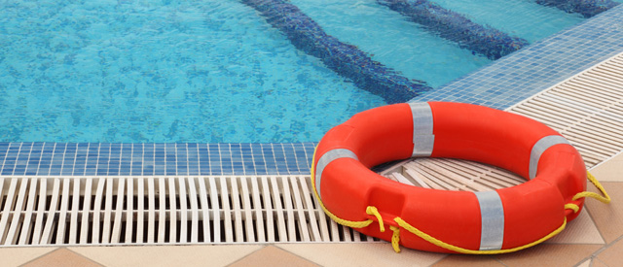

- ΟΜΑΔΕΣ ΛΟΥΟΜΕΝΩΝ ΥΨΗΛΟΥ ΚΙΝΔΥΝΟΥ

Προκειμένου να προλαμβάνει τα όποια περιστατικά ο Επόπτης Ασφαλείας Κολυμβητικών Δεξαμενών, πρέπει να είναι σε θέση να προβλέπει τους πιθανούς κινδύνους σε κάθε σημείο του χώρου ευθύνης του, αρχής γενομένης από την στιγμή που οι λουόμενοι φθάνουν στον χώρο της πισίνας έως την στιγμή της ασφαλούς αποχώρησής τους. Έχει αποδειχθεί ότι υπάρχουν ομάδες λουομένων περισσότερο ευάλωτες σε κινδύνους που παρουσιάζονται στον χώρο της πισίνας και αυτό επηρεάζει την πιθανή αντίδρασή τους στην έκτακτη ανάγκη.

Δύο κύριοι παράγοντες είναι καθοριστικοί γι’ αυτή την αντίδραση. α) η άγνοια του κινδύνου και του τρόπου πρόληψης και αντιμετώπισής του, που οδηγεί πολλές φορές την έκθεση του λουόμενου στον κίνδυνο και β) η έλλειψη σωματικής ή / και νοητικής ικανότητας στην αντίδραση στην έκτακτη ανάγκη, που εμποδίζει τον λουόμενο να αντιδράσει ή να προλάβει. Σε αυτούς τους δύο παράγοντες ανήκουν διάφορες ομάδες λουομένων, οι οποίες πρέπει να τυγχάνουν αυξημένης προσοχής και επιτήρησης. Οι ομάδες αυτές ονομάζονται «ομάδες λουομένων υψηλού κινδύνου» και είναι οι ακόλουθες :

• Μικρά Παιδιά
Τα παιδιά ηλικίας κάτω των 5 ετών και οι νέοι ηλικίας από 15 έως 24 ετών έχουν τα υψηλότερα ποσοστά πνιγμών παγκοσμίως. Τα παιδιά έχουν λίγες γνώσεις για τη θάλασσα, την πισίνα και την κολύμβηση γενικότερα και συχνά χρειάζονται μέσα πλευστότητας για να μείνουν στην επιφάνεια. Είναι εξαιρετικά ευάλωτα χωρίς την εποπτεία των γονέων τους. Δυστυχώς, τα περισσότερα ατυχήματα που σχετίζονται με μικρά παιδιά συμβαίνουν όταν οι γονείς αφήνουν τα παιδιά τους ανεξέλεγκτα μέσα στο νερό, ακόμα και σε πολύ μικρό βάθος, νομίζοντας ότι είναι ασφαλή. Έχει βρεθεί ότι ένα παιδί μπορεί να πνιγεί σε χρόνο λιγότερο από αυτόν που απαιτείται για να απαντήσει κανείς στο τηλέφωνο. Έχουν καταγραφεί περιστατικά πνιγμού μικρών παιδιών ακόμα και σε νερό βάθους μεταξύ 5 και 8 εκατοστών, μετά από εμβύθιση για μόλις 30 δευτερόλεπτα. Είναι χαρακτηριστικό ότι τα παιδιά κάτω του ενός έτους πιο συχνά πνίγονται μέσα σε μπανιέρες και σε κουβάδες με νερό!

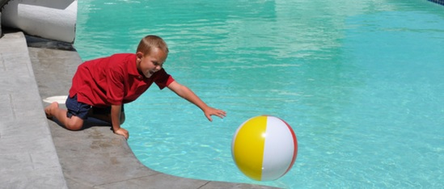

• Ηλικιωμένοι
Συνήθως έχουν αρκετή πείρα γύρω από την κολύμβηση και τους κινδύνους της πισίνας, αλλά όχι και την απαιτούμενη αντοχή για να την εξασκήσουν. Παρόλο που ορισμένοι διατηρούνται σε καλή φυσική κατάσταση, μια παρατεταμένης διάρκειας κολύμβηση μπορεί να τους καταστήσει ευάλωτους, να επέλθει σωματική κόπωση και να χρειαστούν βοήθεια για επίπλευση ή για έξοδο από το νερό.

• Όσοι κάνουν χρήση ποτών ή ουσιών
Το ποτό και ο πνιγμός έχουν πολύ στενή σχέση. Όποιος έχει πιει οινοπνευματώδη σε μεγάλη ποσότητα και μπει στην πισίνα, θεωρείται σχεδόν βέβαιη η επέμβαση του Επόπτη Ασφαλείας Κολυμβητικών Δεξαμενών. Το οινόπνευμα προκαλεί αγγειοδιαστολή, η οποία ευνοεί την απώλεια θερμότητας, οπότε το θύμα πιθανότατα θα είναι υποθερμικό. Οι υπό την επήρεια μέθης λουόμενοι συνήθως έχουν μια τάση για εμετό, η οποία δυσκολεύει ακόμα περισσότερο την κατάσταση. Επίσης, το οινόπνευμα προκαλεί υπογλυκαιμία και αν καταναλωθεί σε μεγάλες ποσότητες, μπορεί να προκαλέσει από αναπνευστική ανεπάρκεια μέχρι και διακοπή της αναπνοής.

Συνήθως ο λουόμενος που είναι υπό την επήρεια μέθης δεν υπακούει στις οδηγίες ή εντολές του Επόπτη Ασφαλείας Κολυμβητικών Δεξαμενών και πολύ συχνά ενοχλεί και τους υπόλοιπους λουόμενους. Σε τέτοιες περιπτώσεις, καθώς και σε περιπτώσεις χρήσης ναρκωτικών (εφόσον διαπιστωθεί), ειδοποιείται άμεσα η διεύθυνση του τουριστικού καταλύματος (π.χ. ξενοδοχείου), οι συνοδοί του εάν συνοδεύεται (συγγενείς ή φίλοι) και καλείται η αστυνομία για να επιληφθεί της κατάστασης.

• Όσοι δεν γνωρίζουν κολύμβηση & δεν χρησιμοποιούν μέσο πλευστότητος
Πολλοί ενήλικες δεν γνωρίζουν να κολυμπούν και εξίσου πολλοί ντρέπονται να χρησιμοποιήσουν κάποιο μέσο πλευστότητας, πιστεύοντας ότι στην πισίνα δεν κινδυνεύουν ή ότι θα κολυμπούν παράλληλα και θα κρατιούνται από τα τοιχώματα της υπερχείλισης της πισίνας. Τα άτομα αυτά χρειάζονται ιδιαίτερη προσοχή και επιτήρηση, μιας και γίνονται εύκολα αντιληπτά από έναν έμπειρο Επόπτη Ασφαλείας Κολυμβητικών Δεξαμενών. Εάν πρόκειται για μικρά παιδιά, χρειάζεται η παρέμβαση του γονιού, είτε καθ’ υπόδειξη, είτε αυτοβούλως. «Μπρατσάκια», «Σωσίβια», «Ζώνη Επίπλευσης», «Γιλέκο Σωσίβιο», κ.α. πρέπει να βρίσκονται στον βασικό εξοπλισμό της οικογένειας που βρίσκεται σε πισίνα με μικρά παιδιά και φυσικά να είναι στο σωστό μέγεθος και να ταιριάζουν με την σωματική διάπλαση των παιδιών.

• Ασθενείς και Άτομα με Ειδικές Ανάγκες
Οι άνθρωποι που έχουν μια μακροχρόνια πάθηση (π.χ. καρδιοπαθείς) ή μια αναπηρία, γνωρίζουν τις δυνατότητές τους και δεν ρισκάρουν συμπεριφορές μέσα και έξω από το νερό που θα τους θέσει σε άμεσο κίνδυνο. Η κολύμβηση αποτελεί μιας πρώτης τάξεως άσκηση σωματική και ψυχική αλλά και άσκηση αποκατάστασης πολλές φορές, οπότε όλοι έχουν το δικαίωμα να την χαίρονται και να την ωφελούνται. Όταν όμως πρόκειται για άτομο με αναπηρία, θα πρέπει υπό την εποπτεία του Επόπτη Ασφαλείας Κολυμβητικών Δεξαμενών, να του δίδεται προτεραιότητα και ασφαλής χώρος κολύμβησης. Τα άτομα με αναπηρία δεν σημαίνει ότι είναι και αδύναμα σωματικά, πλην εξαιρέσεων.

• Εύσωμοι
Οι εύσωμοι λουόμενοι συνήθως εξαντλούνται πολύ πιο γρήγορα από τους άλλους και έχουν μειωμένες ικανότητες για γρήγορη αντίδραση προκειμένου να αποφύγουν κάποιον κίνδυνο.

• Όσοι έχουν πολύ λευκή επιδερμίδα
Συνήθως πιστεύουμε ότι τα άτομα αυτά κινδυνεύουν μόνο από τον ήλιο. Αλλά στην χώρα μας, που κατακλύζεται κάθε καλοκαίρι από τουρίστες, τα άτομα αυτά έρχονται κυρίως από τις βόρειες χώρες και πιθανότατα να είναι καλοί κολυμβητές. Αυτός δεν είναι ο κανόνας αλλά ο Επόπτης Ασφαλείας Κολυμβητικών Δεξαμενών, θα πρέπει να έχει την ικανότητα να ξεχωρίζει εάν πρόκειται για άτομο που σπάνια πηγαίνει για μπάνιο άρα πιθανόν να μην γνωρίζει καλή κολύμβηση, ή πρόκειται για άτομο που έρχεται από βόρεια χώρα με περιορισμένη ηλιοφάνεια. Κάθε περίπτωση πρέπει να εξετάζεται χωριστά.

Ο Επόπτης Ασφαλείας Κολυμβητικών Δεξαμενών βρίσκεται εν υπηρεσία στην πισίνα
καθ’ όλη την διάρκεια λειτουργίας της.

- ΑΠΟΤΕΛΕΣΜΑΤΙΚΗ ΕΠΟΠΤΕΙΑ ΛΟΥΟΜΕΝΩΝ

Ο Επόπτης Ασφαλείας Κολυμβητικών Δεξαμενών, δεν έχει άλλη ασχολία στην βάρδια του, πέραν της αποτελεσματικής εποπτείας των λουομένων και της ετοιμότητάς του για την επέμβαση σε περίπτωση κινδύνου. Πρέπει να έχει την ικανότητα να ξεχωρίζει ποιος λουόμενος βρίσκεται σε άμεσο κίνδυνο και ποιος λουόμενος ενδεχομένως θα βρεθεί σε κίνδυνο. Αυτό συνεπάγεται υψηλό επίπεδο ετοιμότητας και υψηλό αίσθημα ευθύνης.

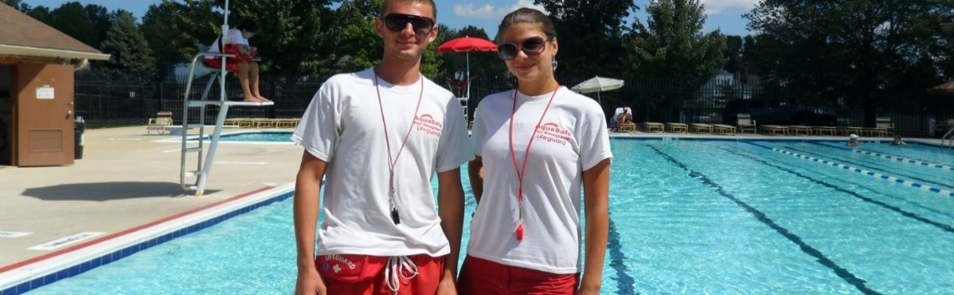

Κάποιες ενδείξεις όμως σηματοδοτούν την κατάσταση κινδύνου του λουόμενου.

• Λουόμενος που κουνάει τα χέρια
Πιθανόν κινδυνεύει και καλεί σε βοήθεια. Ίσως όχι απαραίτητα γιατί μπορεί να χαιρετάει κάποιον άλλον. Χρειάζεται εξακρίβωση ώστε ο Επόπτης Ασφαλείας Κολυμβητικών Δεξαμενών να μην απασχοληθεί άσκοπα με αυτό το περιστατικό και αποσπασθεί η προσοχή του από την γενική εποπτεία της πισίνας και να μην κουραστεί αδικαιολόγητα.

• Περίεργες κινήσεις από λουόμενο
Οποιεσδήποτε κινήσεις που δεν είναι συνηθισμένες θα πρέπει να θεωρούνται ύποπτες και να επιτηρείται επισταμένα ο λουόμενος μέχρι να διαπιστωθεί αν χρειάζεται επέμβαση για βοήθεια ή όχι. Μπορεί να είναι κάποιος που πνίγεται ή κάποιος που απλά κάνει επίδειξη.

• Λουόμενος που κρατιέται από τα τοιχώματα υπερχείλισης της πισίνας
Κάποιος που κρατιέται συνέχεια από τα τοιχώματα υπερχείλισης της πισίνας, πιθανότατα αντιμετωπίζει κάποιο πρόβλημα και δεν έχει την δυνατότητα να επιπλεύσει ή να εξέλθει της πισίνας χωρίς βοήθεια.

• Έκφραση του προσώπου
Απαιτείται εμπειρία και διαρκής εποπτεία, ώστε από την έκφραση του προσώπου να αναγνωρίσει ο Επόπτης Ασφαλείας Κολυμβητικών Δεξαμενών, εάν κάποιος από τους λουόμενους φοβάται ή έχει πανικοβληθεί. Κάποιος που φοβάται συνήθως κοιτάζει διαρκώς προς το άτομο που εποπτεύει την πισίνα.

• Μαλλιά στο πρόσωπο
Εάν κάποιος λουόμενος έπειτα από βουτιά δεν κάνει την κίνηση να απομακρύνει τα μαλλιά του από το πρόσωπο, αλλά κολυμπάει με νευρικές κινήσεις, προφανώς αντιμετωπίζει πρόβλημα και προσπαθεί να κρατηθεί στην επιφάνεια.

• Κεφάλι χαμηλά, αδύναμες κινήσεις χεριών και ποδιών
Ένα από τα παραπάνω ή και όλα μαζί είναι ενδείξεις λουόμενου που δυσκολεύεται να επιπλεύσει. Οι λουόμενοι συνήθως κινούν χέρια και πόδια ή επιπλέουν με την πλάτη, αλλά σε κάθε περίπτωση βρίσκονται αρκετά πιο πάνω από την επιφάνεια του νερού, ώστε το κεφάλι τους να είναι πιο ψηλά και να φαίνονται από μακριά. Ο κουρασμένος λουόμενος συνήθως κάνει πολύ αδύναμες κινήσεις με τα χέρια και δεν κουνάει καθόλου τα πόδια του, με αποτέλεσμα το σώμα του να παίρνει μια πιο όρθια θέση κατά την κολύμβηση και να γίνεται πολύ μικρή μετακίνηση προς τα εμπρός.

• Λουόμενος κολλητά σε άλλους
Οι λουόμενοι που βρίσκονται σε κίνδυνο συχνά δεν σκέφτονται ή δεν μπορούν να κάνουν σήμα για βοήθεια. Συνήθως αναζητούν βοήθεια κοντά σ’ αυτούς που βρίσκονται γύρω τους μέσα στο νερό. Αυτός δεν είναι ο κανόνας αλλά ο Επόπτης Ασφαλείας Κολυμβητικών Δεξαμενών, θα πρέπει να επιτηρεί επισταμένα τον λουόμενο μέχρι να διαπιστώσει εάν χρειάζεται επέμβαση για βοήθεια ή όχι. Μπορεί να πρόκειται για περίπτωση κινδύνου ή για περίπτωση παρέας που παίζουν στο νερό. Κάθε περίπτωση πρέπει να εξετάζεται χωριστά.

- ΑΠΟΤΕΛΕΣΜΑΤΙΚΗ ΕΠΟΠΤΕΙΑ ΧΩΡΟΥ ΕΥΘΥΝΗΣ

Η άμεση ανταπόκριση του Επόπτη Ασφαλείας Κολυμβητικών Δεξαμενών σε έκτακτη ανάγκη, προϋποθέτει αποτελεσματική εποπτεία και των λουομένων και του χώρου ευθύνης. Η εποπτεία αυτή πρέπει να είναι συνεχής και αυξημένη. Δεν πρέπει να χαλαρώνει, έστω κι αν αυτό είναι το δύσκολο μέρος της όλης εργασίας. Η διαρκής εποπτεία προϋποθέτει άριστη νοητική κατάσταση. Δεν δικαιολογείται ούτε η ελάχιστη έλλειψη προσοχής για οποιονδήποτε άλλο λόγο πέραν αυτών που αποτελούν το κύριο καθήκον. Το ατύχημα στην πισίνα ή γύρω από αυτήν χρειάζεται μόλις ελάχιστα δευτερόλεπτα για να συμβεί.

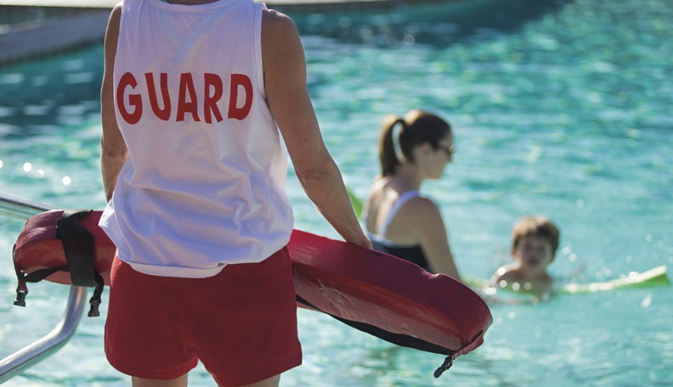

Σύμφωνα με διεθνείς έρευνες έχει αποδειχθεί ότι το επίπεδο συγκέντρωσης ενός ατόμου που παρακολουθεί, πέφτει σημαντικά μετά από 20 λεπτά συνεχούς παρακολούθησης. Αυτός είναι ένας καθοριστικός παράγοντας που μας λέει ότι ο Επόπτης Ασφαλείας Κολυμβητικών Δεξαμενών, θα πρέπει να αντικαθίσταται κατά την διάρκεια της βάρδιας του για ανάκτηση δυνάμεων, πνευματικών και σωματικών. Αυτό είναι στην ευθύνη του Υπευθύνου Λειτουργίας της πισίνας.

Σύμφωνα με την ισχύουσα νομοθεσία, κάθε Επόπτης Ασφαλείας Κολυμβητικών Δεξαμενών, πρέπει να εποπτεύει το μέγιστο 300 λουόμενους. Στις περιπτώσεις ύπαρξης περισσοτέρων λουομένων, πρέπει να υπάρχει επιπλέον προσωπικό. Αυτό αυξάνει την επιχειρησιακή ικανότητα των Εποπτών Ασφαλείας Κολυμβητικών Δεξαμενών.

Για να είναι αποτελεσματική η εποπτεία των λουομένων και του χώρου ευθύνης χρειάζεται ο συνδυασμός των κάτωθι μεθόδων :

• Οπτική σάρωση
Ο Επόπτης Ασφαλείας Κολυμβητικών Δεξαμενών σαρώνει το χώρο ευθύνης του, το πολύ σε 10 δευτερόλεπτα. Αν κατά τη διάρκεια της σάρωσης εντοπίσει κάτι το οποίο του προκαλεί ανησυχία, σταματά τη σάρωση και εκτιμά την κατάσταση, δίχως να ξεχνά και το υπόλοιπο του χώρου ευθύνης του. Αν υπάρχουν δυο Επόπτες Ασφαλείας Κολυμβητικών Δεξαμενών, ο ένας μπορεί να ειδοποιήσει τον άλλο για την πιθανή κατάσταση κινδύνου που εκτιμά, ενώ ταυτόχρονα ο άλλος θα συνεχίζει την παρακολούθηση από το σημείο όπου σταμάτησε ο πρώτος. Η οπτική σάρωση δεν θα πρέπει να σταματάει ποτέ. Οι Επόπτες Ασφαλείας Κολυμβητικών Δεξαμενών δεν πρέπει ποτέ να γυρνούν την πλάτη τους στην πισίνα.

• Αλληλοκάλυψη
Όταν υπάρχουν πολλοί λουόμενοι, άρα περισσότεροι του ενός Επόπτες Ασφαλείας Κολυμβητικών Δεξαμενών, η εποπτεία πρέπει να περιλαμβάνει την αλληλοκάλυψη της οπτικής σάρωσης, ώστε να εξασφαλίζεται ότι δεν μένουν ακάλυπτα σημεία και περιοχές, ιδιαίτερα εάν η πισίνα είναι σε επίπεδα ή έχει οπτικά εμπόδια στην όλη της έκταση ή περιλαμβάνει χωριστά πισίνα ενηλίκων και παιδιών ή άλλων λόγων. Πρόκειται για αποτελεσματική μέθοδο που μεγιστοποιεί τα επίπεδα ασφάλειας των λουομένων με διπλό έλεγχο και διαρκή, ιδιαίτερα σε περιπτώσεις επέμβασης για βοήθεια όπου η οπτική σάρωση εξακολουθεί.

• Περιπολία
Πρόκειται για μια ιδανική μέθοδο παρακολούθησης λουομένων και χώρου ευθύνης. Θέτει τον Επόπτη Ασφαλείας Κολυμβητικών Δεξαμενών εγγύτερα στους λουόμενους, παρέχοντάς του με την αλλαγή σταθερής θέσης, την ξεκούραση που χρειάζεται για να συνεχίζει την οπτική σάρωση χωρίς νοητική κόπωση. Είτε εποπτεύει μόνος του, είτε με συνάδελφό του, η τακτική περιπολία εξασφαλίζει την διαρκή γνώση για το περιβάλλον ακόμη και για θέματα που από μια σταθερή θέση θα θεωρούνταν ίσως ασήμαντα. Η περιπολία πρέπει να γίνεται στην υψηλότερη θέση του χώρου ευθύνης, ώστε να είναι σε θέση, σε όποιο σημείο κι αν ευρίσκεται, να μπορεί να εντοπίζει πιθανή κατάσταση κινδύνου των λουομένων.

• Χρήση μέσων εποπτείας
Δεν κρίνονται απαραίτητα, αλλά ούτε και περιττά. Μιλάμε για τα κιάλια. Η χρήση τους έχει να κάνει με την έκταση της πισίνας, του περιβάλλοντα χώρου ευθύνης, του πλήθους των λουομένων, της ύπαρξης περισσοτέρων της μιας πισίνας, της ύπαρξης ή όχι πέραν του ενός Εποπτών Ασφαλείας Κολυμβητικών Δεξαμενών, κ.α. Η χρήση τους αφορά στην στιγμή που εντοπίζεται κίνδυνος και πρέπει να διαπιστωθεί με ακρίβεια, εάν δεν είναι εφικτό διαφορετικά. Δεν πρέπει να χρησιμοποιούνται διαρκώς διότι μειώνουν το οπτικό πεδίο του Επόπτη Ασφαλείας Κολυμβητικών Δεξαμενών. Εξίσου χρήσιμα είναι και τα γυαλιά ηλίου. Προστατεύουν τα μάτια από τον ήλιο, την αντανάκλαση, τον αέρα και την κούραση. Κάνουν την παρακολούθηση πολύ πιο εύκολη.

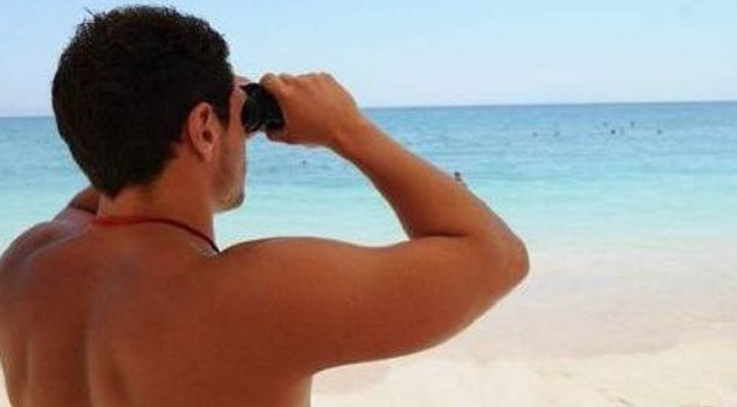
- ΚΙΝΔΥΝΟΙ ΣΤΟ ΠΕΡΙΒΑΛΛΟΝ ΤΗΣ ΚΟΛΥΜΒΗΤΙΚΗΣ ΔΕΞΑΜΕΝΗΣ

Οι άνθρωποι πιστεύουν ότι στον χώρο της πισίνας οι κίνδυνοι είναι ασύγκριτα λιγότεροι σε σχέση με αυτών της θάλασσας, τόσο για τους ενήλικες όσο και για τα μικρά παιδιά. Οι κίνδυνοι όμως υπάρχουν, είναι εξίσου σοβαροί και έχουν να κάνουν τόσο με την ποιότητα του νερού, όσο και με τον περιβάλλοντα χώρο.

Συνοπτικά οι κίνδυνοι για την υγεία και την σωματική ακεραιότητα των λουομένων σχετίζονται με το είδος της κολυμβητικής δεξαμενής (κλειστού ή ανοικτού τύπου, θερμαινόμενες ή μη, ύπαρξη βατήρων κατάδυσης ή άλλων κατασκευών), με την παρατεταμένη παραμονή στο νερό, με την παρατεταμένη συνύπαρξη εντός της πισίνας με άλλους λουόμενους, με την κατάσταση του καταστρώματος της πισίνας και την ύπαρξη εμποδίων, με την θερμότητα, την ηλιακή ακτινοβολία ή το κρύο, με την διαχείριση του νερού και του αέρα της κολυμβητικής δεξαμενής και είναι οι ακόλουθοι :

- Πνιγμοί
- Τραυματισμοί από πτώσεις (είτε στην πισίνα είτε στο κατάστρωμα, παγιδεύσεις μαλλιών ή μελών σώματος)
- Λοιμώξεις (γαστρεντερίτιδες, λοιμώξεις του άκρου ποδός, ιογενείς λοιμώξεις, λοιμώξεις του αυτιού και των παραρίνιων κόλπων, μηνιγγίτιδα, νόσος των Λεγεωνάριων, λοιμώξεις ουροποιογεννητικού συστήματος)
- Κίνδυνοι από χημικούς παράγοντες (ερεθισμοί του δέρματος, κερατίτιδα, εισπνοή χημικών αερίων)
- Αλλεργίες
- Προβλήματα αναπνευστικού συστήματος
- Υπερθερμία (νύστα, απώλεια αισθήσεων, πνιγμός, καρδιακή προσβολή)

Σοβαροί τραυματισμοί όπως η μόνιμη παράλυση ή ο θάνατος, ως αποτέλεσμα κατάδυσης στα ρηχά νερά της κολυμβητικής δεξαμενής, μπορεί να επηρεάσει μόνο μικρό αριθμό λουομένων σε ετήσια βάση, αλλά χρήζουν υψηλής προτεραιότητας διαχείριση. Αντίθετα μικροί ερεθισμοί του δέρματος, επηρεάζουν μεγάλο αριθμό λουομένων σε ετήσια βάση, αλλά δεν οδηγούν σε σημαντική βλάβη της υγείας τους και έτσι συνιστούν χαμηλότερης προτεραιότητας διαχείριση.

Ο Επόπτης Ασφαλείας Κολυμβητικών Δεξαμενών υπάρχει ακριβώς επειδή υπάρχουν κίνδυνοι μέσα και έξω από το νερό της κολυμβητικής δεξαμενής.

Ποιότητα του νερού
Η ποιότητα του νερού είναι από τις πλέον σημαντικές πηγές κινδύνου σε μια πισίνα. Το νερό της πισίνας πρέπει να είναι διαυγές, άοσμο, τα τοιχία και τα πλακάκια να μην έχουν φθορές, άλγη και μύκητες και να μην υπάρχουν σωματίδια στην επιφάνεια. Η διατήρηση του υψηλού επιπέδου της ποιότητας του νερού επιτυγχάνεται με μεθόδους που πρέπει να τηρούνται όπως ο νόμος ορίζει. Σε κάθε διαδικασία χλωρίωσης, πρέπει η πισίνα να έχει εκκενωθεί από τους λουόμενους και να έχει σηματοδοτηθεί κατάλληλα. Εάν το νερό κρίνεται ακατάλληλο για διάφορες αιτίες, πρέπει να απαγορεύεται η είσοδος λουομένων. Η υπερχλωρίωση, η θολότητα, η δυσάρεστη οσμή και το χρώμα, η άλγη και οι μύκητες, το χαμηλό ή υψηλό pH και τα βακτηρίδια, πρέπει να θέτουν σε συναγερμό τους υπευθύνους για λήψη άμεσων μέτρων. Ειδικό έντυπο πρέπει να συμπληρώνεται καθημερινά και να φυλάσσεται σε αρχείο.

Κολυμβητική δεξαμενή
Η είσοδος και η έξοδος των λουομένων πρέπει να γίνεται από τις σκάλες. Εάν πρόκειται για μεταλλική κατασκευή, πρέπει να είναι σε αρίστη κατάσταση και να μην φέρει στρώμα σκουριάς σε οποιοδήποτε σημείο. Τα κανάλια υπερχείλισης της πισίνας χρειάζονται ιδιαίτερη προσοχή από τα μικρά παιδιά ώστε να μην εγκλωβιστούν και από τους ενήλικες ώστε να μην κάνουν επικίνδυνες βουτιές χωρίς ορατότητα αυτών που βρίσκονται από κάτω.

Κατάστρωμα
Είναι το σημείο στο οποίο θα βρίσκονται τον περισσότερο χρόνο οι λουόμενοι. Έχει μεγάλη επιφάνεια και συγκεντρώνει πολύ κόσμο. Τόσο στην πισίνα όσο και στο υδάτινο πάρκο, η ηλιοθεραπεία είναι από τις κύριες δραστηριότητες των λουομένων. Ακόμα και στο κολυμβητήριο, οι αθλητές περνούν συνέχεια πάνω από το κατάστρωμα της πισίνας, πριν, μετά και κατά τη διάρκεια της προπόνησης. Συνεπώς, το κατάστρωμα της πισίνας πρέπει να είναι σε άριστη κατάσταση. Η καθαριότητα του καταστρώματος και η ανεμπόδιστη διέλευση των λουομένων πρέπει να είναι κύριο μέλημα του υπευθύνου της πισίνας. Σπασμένα πλακάκια, γδαρμένες ξύλινες επιφάνειες δαπέδου, κ.α. αποτελούν βασικούς κινδύνους σοβαρών τραυματισμών. Επειδή το κατάστρωμα έχει συνήθως νερά, οι λουόμενοι δεν πρέπει να τρέχουν, δεν πρέπει να περπατούν ξυπόλητοι και τα παιδιά δεν πρέπει να κυνηγιούνται. Μικρή κλίση στην κατασκευή του καταστρώματος, της τάξεως του 1% ή 2% κάνει πιο ασφαλές την διέλευση των λουομένων, εφόσον τα νερά δεν λιμνάζουν.

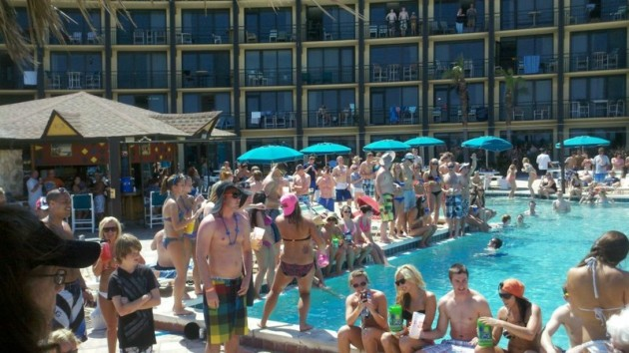

Αποδυτήρια
Στα αποδυτήρια πρέπει να τηρείται σχολαστικά η φροντίδα για την υγιεινή και την καθαριότητα, προς αποφυγή ασθενειών σχετικών με μύκητες, κ.α. Αποδυτήρια πρέπει να υπάρχουν χωριστά για κάθε φύλλο και να είναι επαρκή. Πρέπει να προβλέπονται τουλάχιστον 2 αποχωρητήρια και 4 ουρητήρια ανά 250 άντρες και 1 αποχωρητήριο ανά 50 γυναίκες. Οι νιπτήρες πρέπει να αντιστοιχούν τουλάχιστον 1 ανά 100 λουόμενους ενώ οι καταιονητήρες πρέπει να υπάρχουν 1 ανά 50 λουόμενους κατ’ ελάχιστον.

Όλες οι επιφάνειες πρέπει να είναι καθαρές και χωρίς βλάστηση. Τα πατώματα δεν πρέπει να είναι ολισθηρά και να έχουν κλίση 2% προς το κατάλληλο φρεάτιο αποχέτευσης, καλυμμένο με σχάρα, ώστε να διευκολύνεται η αποστράγγιση των νερών και η καθαριότητά τους. Τα ντους πρέπει να είναι σε αρίστη κατάσταση και να υπάρχει υγρό σαπούνι. Οι αποχετεύσεις και οι νιπτήρες να μην έχουν άσχημες οσμές, να είναι καθαροί και τα καλαθάκια των αχρήστων να μην είναι πλήρης και ανοικτά. Οι τοίχοι πρέπει να σαπουνίζονται και να μην έχουν φθορές ή σημάδια, να υπάρχει διαρκώς διαθέσιμο χαρτί τουαλέτας και το νερό που χρησιμοποιείται στους χώρους υγιεινής να είναι σύμφωνα με τις υγειονομικές σχετικές διατάξεις.

Χώρος φύλαξης χημικών
Αν και δεν είναι εύκολα προσβάσιμος από τους λουόμενους αποτελεί τον δυνητικά μεγαλύτερο κίνδυνο στην εγκατάσταση. Γι’ αυτό πρέπει να πληρούνται όλες οι προδιαγραφές των κανονισμών αλλά και της κατασκευάστριας εταιρείας. Τηλέφωνα του Κέντρου Δηλητηριάσεων (210.77.93.777) και της κατασκευάστριας εταιρείας πρέπει να υπάρχουν μαζί με τα τηλέφωνα εκτάκτου ανάγκης στην εγκατάσταση. Ο χώρος αυτός πρέπει να είναι μακριά από τις περιοχές όπου θα βρεθούν οι λουόμενοι και οι χρήστες της εγκατάστασης. Οι θύρες πρέπει να παραμένουν κλειδωμένες με σχετική εμφανή σήμανση επάνω τους. Η διαχείριση των χημικών αυτών πρέπει να έχει ανατεθεί σε εξειδικευμένο τεχνικό. Επίσης, πολύ σημαντικό είναι να υπάρχει κατάλληλη πυρασφάλεια στον χώρο αποθήκευσης και να γίνονται επιθεωρήσεις από την Πυροσβεστική Υπηρεσία.

Εγκαταστάσεις ή κατασκευές παιχνιδιών
Κυρίως αφορά το υδάτινο πάρκο που διαθέτει πληθώρα τέτοιων εγκαταστάσεων και κατασκευών. Τέτοιες κατασκευές ή / και εγκαταστάσεις παιχνιδιών μπορεί να είναι, μεταξύ άλλων, τεχνητά ποτάμια, νεροτσουλήθρες διαφόρων κλίσεων και τύπων, και πισίνες κυμάτων. Κάθε τύπος εμπεριέχει τους δικούς του κινδύνους και ο Επόπτης Ασφαλείας Κολυμβητικών Δεξαμενών πρέπει να γνωρίζει τις ιδιαιτερότητες και την επικινδυνότητα κάθε τύπου παιχνιδιού. Όλοι οι χρήστες πρέπει να υπακούν στις υποδείξεις του και να συμμορφώνονται με αυτές.

- Τα τεχνητά ποτάμια είναι κατασκευές στις οποίες δημιουργείται τεχνητά ρεύμα ύδατος αρκετά αργό, ώστε οι χρήστες καθήμενοι σε κυκλικά σωσίβια (σαμπρέλες) να απολαμβάνουν την βόλτα. Αν και φαντάζει ακίνδυνο, έχει μεγάλη επικινδυνότητα λόγω του ρηχού βάθους του νερού. Πολλοί τραυματισμοί σπονδυλικής στήλης καταγράφονται κάθε χρόνο σε αυτό το παιχνίδι αφού οι χρήστες αψηφούν τις οδηγίες και τους κινδύνους.

- Οι νεροτσουλήθρες, είναι τσουλήθρες φτιαγμένες συνήθως από ανθεκτικό πλαστικό. Στη βάση τους υπάρχει μια μικρή πισίνα για τις «προσθαλασσώσεις» των χρηστών. Νερό κυλάει μέσα στην τσουλήθρα σε όλη την διαδρομή της έως την πισίνα. Οι χρήστες μπαίνουν ένας κάθε φορά και κινούνται προς τα κατάντη, ενίοτε με μια σαμπρέλα, σαν αυτές των τεχνητών ποταμών. Μερικές νεροτσουλήθρες έχουν διατομή κλειστού κύκλου, ενώ άλλες ανοιχτού ημικυκλίου.

- Οι πισίνες κυμάτων, στο ένα τους άκρο έχουν ράμπα εισόδου και στο άλλο τους άκρο έχουν έναν τοίχο που δημιουργεί τα κύματα. Ένα καλό σημείο για την εποπτεία της πισίνας είναι η κορυφή του τοίχου. Οι πισίνες αυτές έχουν συνήθως έναν κύκλο 10 λεπτών σε λειτουργία και 10 λεπτών εκτός λειτουργίας. Χρειάζεται μεγάλη προσοχή από τους χρήστες ώστε να μην τραυματιστούν. Σε περίπτωση ανάγκης, ειδικά κουμπιά σταματούν άμεσα τους κυματισμούς.

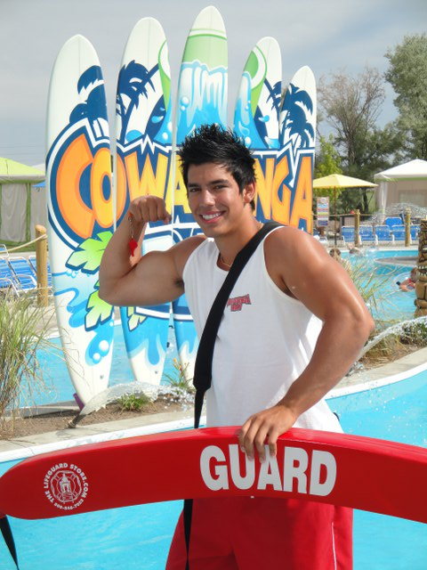

Καιρικές συνθήκες
Κάθε εξωτερική κολυμβητική δεξαμενή είναι ευάλωτη στις καιρικές συνθήκες και στις αλλαγές του καιρού. Ο Επόπτης Ασφαλείας Κολυμβητικών Δεξαμενών πρέπει να λαμβάνει ειδική μέριμνα προστασίας των λουομένων και των εγκαταστάσεων, ιδιαίτερα σε περιπτώσεις ακραίων καιρικών φαινομένων, όπως καταιγίδα, χαλάζι, ισχυροί άνεμοι, κεραυνοί, ομίχλη. Εάν τίθεται υπό απειλή η ασφάλεια των λουομένων, του προσωπικού και των εγκαταστάσεων, πρέπει να εκκενώνονται οι ανοιχτοί χώροι και οι λουόμενοι να μεταφέρονται σε ασφαλή σημεία. Σε περίπτωση καταιγίδας με κεραυνούς, πρέπει να αναμείνει ο Επόπτης Ασφαλείας Κολυμβητικών Δεξαμενών τουλάχιστον 30 λεπτά μετά το πέρας της καταιγίδας και των κεραυνών για να επαναλειτουργήσει την εγκατάσταση.

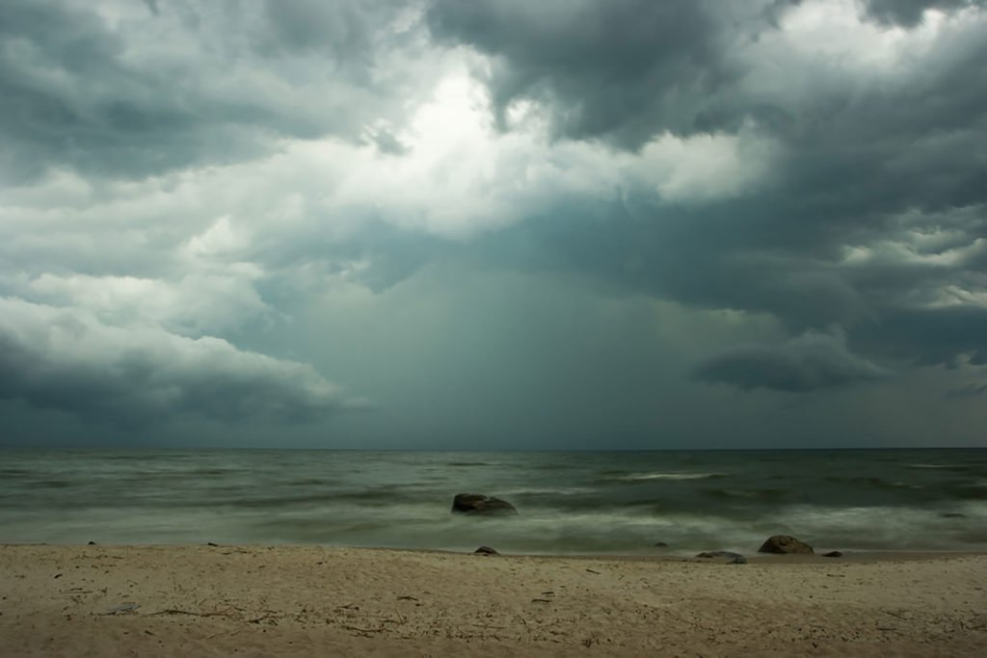

- ΠΡΟΣΒΑΣΙΜΟΤΗΤΑ ΑΤΟΜΩΝ ΜΕ ΕΙΔΙΚΕΣ ΑΝΑΓΚΕΣ

Πρόκειται για το ίδιο δικαίωμα και την ίδια ελευθερία που έχουν όλοι οι άνθρωποι στην κολύμβηση, είτε για αναψυχή, είτε για άσκηση, είτε για θεραπεία. Τα ξενοδοχεία και τα πάσης φύσεως τουριστικά καταλύματα που διαθέτουν κολυμβητικές δεξαμενές, πρέπει από την κατασκευή τους ή από την ανακαίνισή τους, να προβλέπουν την ελεύθερη και ανεμπόδιστη πρόσβαση στην πισίνα των ατόμων με ειδικές ανάγκες, χωρίς την βοήθεια επιπλέον προσωπικού.

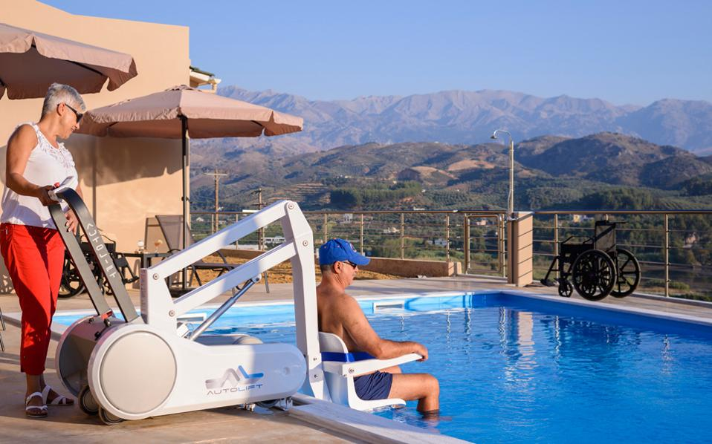

Ο Επόπτης Ασφαλείας Κολυμβητικών Δεξαμενών οφείλει να εποπτεύει ή / και να βοηθά εάν απαιτείται τα άτομα αυτά στην πρόσβασή τους στην πισίνα και να φροντίζει να τους παραχωρείται επαρκής και ασφαλής χώρος μέσα στο νερό.

Τα άτομα με ειδικές ανάγκες πρέπει να έχουν όσο το δυνατόν πληρέστερη προσβασιμότητα σε όλους τους χώρους και τις υποδομές της ξενοδοχειακής μονάδας ή του τουριστικού καταλύματος γενικότερα, χωρίς την ανάγκη υποστήριξης από το προσωπικό της ξενοδοχειακής μονάδας. Αυτό τους δίνει την αίσθηση της ελευθερίας, της αυτοεξυπηρέτησης, τονώνει την αυτοπεποίθησή τους και επιβεβαιώνει τον σεβασμό όλων, στις ανάγκες τους.

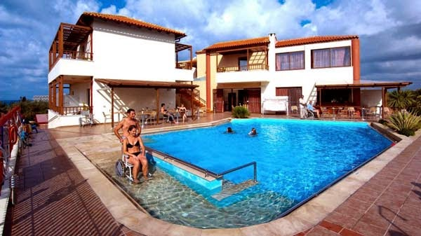

Ο Επόπτης Ασφαλείας Κολυμβητικών Δεξαμενών, πρέπει να ενημερώνεται από την διεύθυνση της ξενοδοχειακής μονάδας ή του τουριστικού καταλύματος, κ.α. για την διαμονή ατόμων με ειδικές ανάγκες, ώστε εάν απαιτείται να λαμβάνει πρόσθετα μέτρα ασφαλείας ή διευκόλυνσης.

- ΠΝΙΓΜΟΣ - ΕΝΔΕΙΞΕΙΣ ΠΝΙΓΜΟΥ

Πνιγμός, ορίζεται η διαδικασία που οδηγεί αρχικά σε έκπτωση της αναπνευστικής λειτουργίας, συνεπεία βύθισης ή εμβάπτισης του ατόμου σε κάποιο υγρό, ανεξάρτητα εάν θα οδηγήσει σε απώλεια ζωής ή νοσηρότητα ποικίλης βαρύτητας.

Οι άνθρωποι που πνίγονται σε μια πισίνα ή στην θάλασσα, μπορούν να παλέψουν να κρατηθούν στην επιφάνεια του νερού, για μόνο 20 έως 60 δευτερόλεπτα πριν βουλιάξουν.

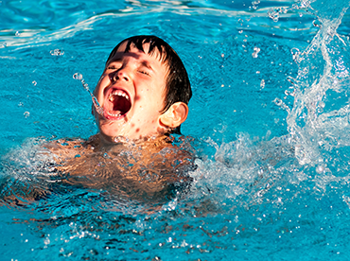

Όταν κάποιος βρίσκεται σε άμεσο κίνδυνο πνιγμού, αντιδρά ενστικτωδώς ως εξής :

● Κίνηση «πέταγμα πεταλούδας», όπου κουνά ταυτόχρονα και τα δυο του χέρια στο νερό, έχοντας το κεφάλι προς τα πίσω και το στόμα ανοιχτό
● Κίνηση «ανέβασμα σε σκάλας», όπου οι κινήσεις του θυμίζουν το ανέβασμα μιας αόρατης σκάλας
● Προσπαθεί να γυρίσει ανάσκελα
● Πασχίζει να κολυμπήσει προς μια κατεύθυνση χωρίς να μετακινείται
● Τα μαλλιά του βρίσκονται πάνω στο πρόσωπό του και στα μάτια του και δεν κάνει καμία κίνηση να τα απομακρύνει
● Βλέμμα παγωμένο και άδειο που δεν μπορεί να εστιάσει

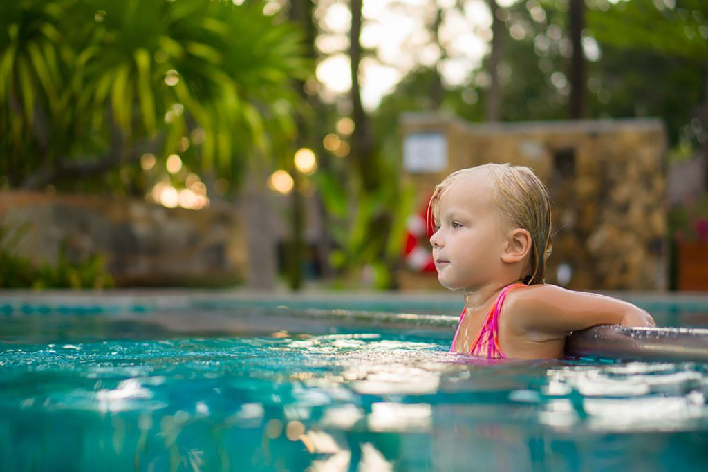

- ΚΟΛΥΜΒΗΤΙΚΗ και ΜΗ ΚΟΛΥΜΒΗΤΙΚΗ ΔΙΑΣΩΣΗ ΣΕ ΠΙΣΙΝΑ

Ο Επόπτης Ασφαλείας Κολυμβητικών Δεξαμενών, έχει στην διάθεσή του επάρκεια μέσων και τεχνικών για να βοηθήσει οποιονδήποτε λουόμενο στην πισίνα βρίσκεται σε άμεσο κίνδυνο. Επειδή προέχει η ασφάλεια του αρωγού, οι τέσσερις πρώτες τεχνικές ή / και ο συνδυασμός αυτών που περιγράφονται κατωτέρω, παρέχουν την μέγιστη ασφάλειά του.

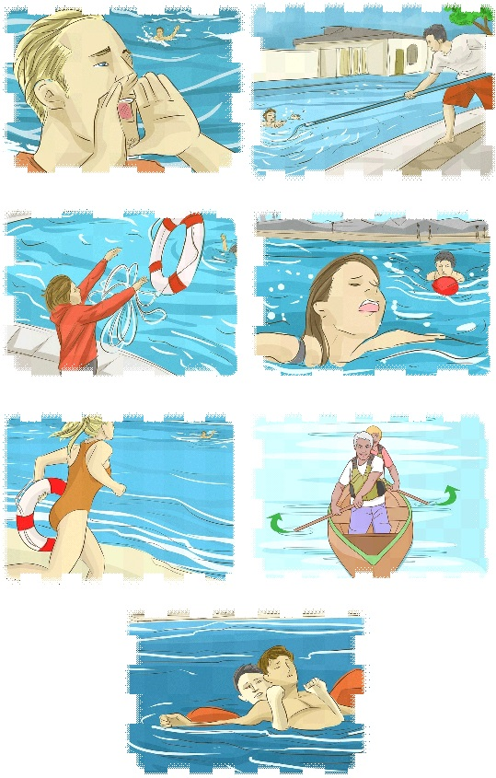
- Μη κολυμβητική διάσωση με φωνή και νοήματα
Στάσου όρθιος στην άκρη της πισίνας, κοντά στον λουόμενο που κινδυνεύει και με φωνή και νοήματα καθοδήγησέ τον ώστε να κολυμπήσει έως την άκρη της πισίνας, δίνοντάς του οδηγίες, π.χ. «κούνα τα πόδια σου, κράτα το κεφάλι σου ψηλά, κολύμπα έως εδώ».

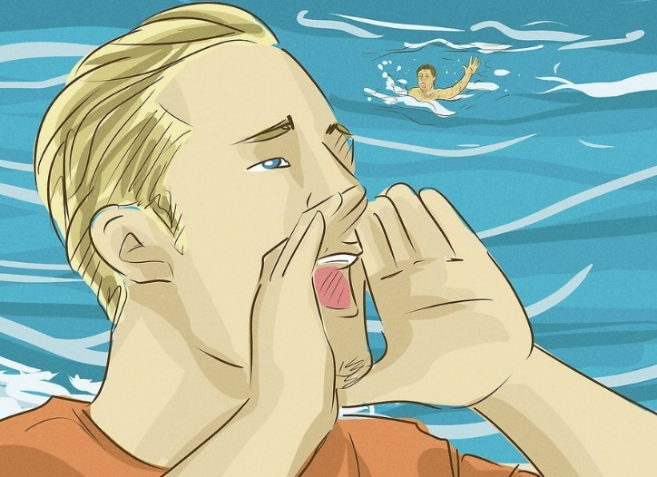

- Μη κολυμβητική διάσωση με έκταση άκρου ή αντικειμένου
Ξάπλωσε στην άκρη της πισίνας και άπλωσε το χέρι σου ή κάποιο άκαμπτο αντικείμενο, π.χ. «σκούπα», «απόχη» και δίνοντάς του οδηγίες, οδήγησε τον λουόμενο στην έξοδο από την πισίνα.

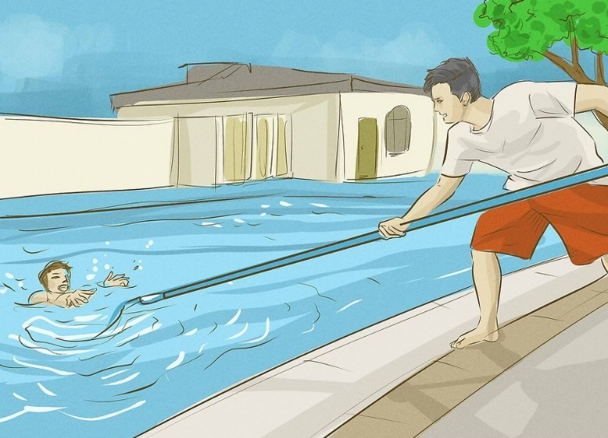

- Μη κολυμβητική διάσωση με ρίψη αντικειμένου
Στάσου όρθιος στην άκρη της πισίνας, κοντά στον λουόμενο που κινδυνεύει και πέταξέ του ένα κυκλικό σωσίβιο, μια μπάλα, ένα σχοινί, ένα σωστικό σάκο, μια συσκευή επίπλευσης, κ.α. και καθοδήγησε τον, π.χ. «κούνα τα πόδια σου, κράτα το κεφάλι σου ψηλά, κολύμπα έως εδώ» έως την άκρη της πισίνας.
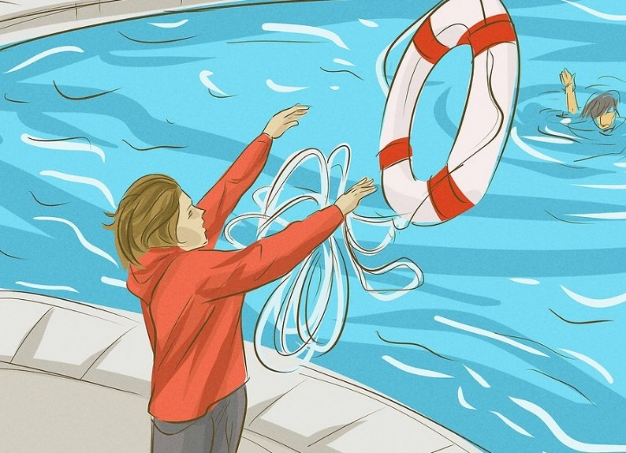

- Μη κολυμβητική διάσωση με υδροβασία
Μπες στην πισίνα και περπάτησε έως του σημείου που πατώνεις. Έκτεινε το χέρι σου ή κάποιο άκαμπτο αντικείμενο και μόλις πιαστεί από αυτό τράβηξέ τον προς τα έξω ενθαρρύνοντάς τον. Να είσαι προετοιμασμένος για βίαιο τράνταγμα σε περίπτωση που έχει πανικοβληθεί.
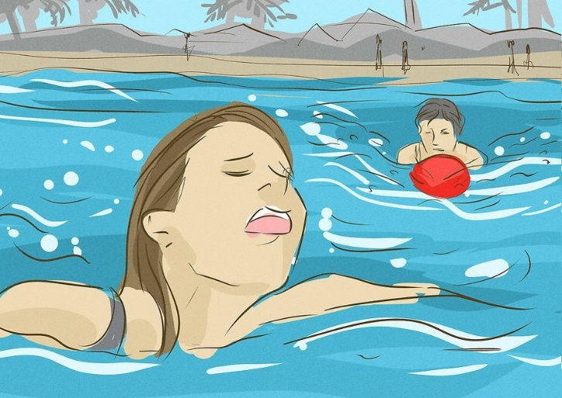

- Κολυμβητική διάσωση με χρήση σωστικού μέσου
Χρειάζεται να μπεις στην πισίνα και κολυμπώντας να προσεγγίσεις τον λουόμενο που κινδυνεύει, αλλά χωρίς να έρθεις σε άμεση σωματική επαφή μαζί του. Γι’ αυτό πάρε μαζί σου ένα βοήθημα επίπλευσης ώστε να διατηρείς την απόσταση που πρέπει ανάμεσα σε σένα και στον κινδυνεύοντα λουόμενο. Χρησιμοποιώντας, είτε από τον εξοπλισμό της κολυμβητικής δεξαμενής π.χ. κυκλικό σωσίβιο, είτε από τον ατομικό σου εξοπλισμό, π.χ. σωσίβιο ναυαγοσωστικό, είτε αυτοσχεδιάζοντας από το περιβάλλον, π.χ. ένα κομμάτι ξύλο ή έναν πλαστικό σωλήνα, έκτεινέ το ώστε να πιαστεί από αυτό ο λουόμενος που κινδυνεύει και τράβηξέ τον προς τα έξω.

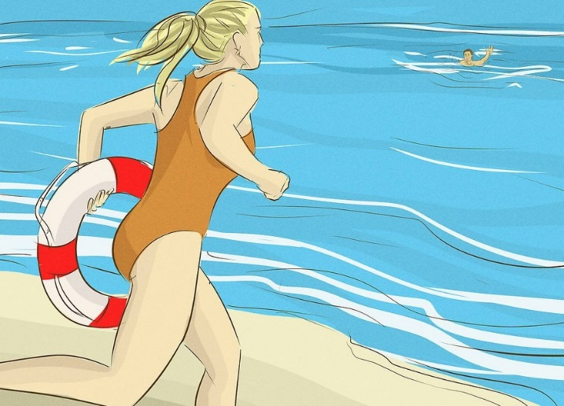

- Κολυμβητική διάσωση με πλωτό μέσο
Με την χρήση πλωτού μέσου, π.χ. «κανό», «σωστική σανίδα», «φουσκωτό στρώμα θαλάσσης», κ.α. διευκολύνεις την διαδικασία της βοήθειας προς τον λουόμενο που κινδυνεύει, κάνοντάς την πιο ασφαλή και ξεκούραστη.

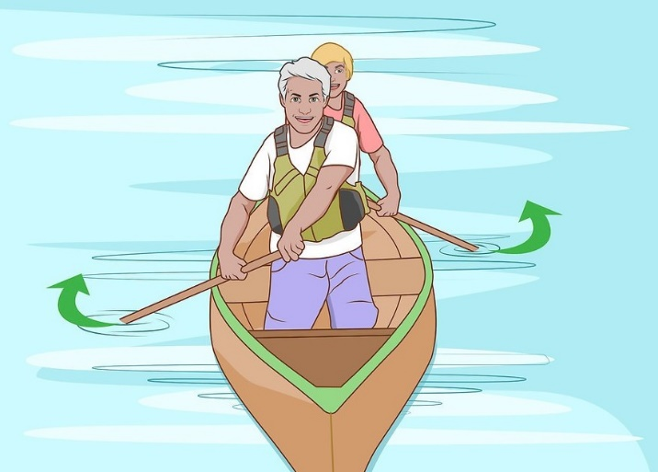

- Κολυμβητική διάσωση με άμεση σωματική επαφή
Απαιτητική και μερικές φορές δύσκολη διαδικασία, που προϋποθέτει γνώσεις και εμπειρία. Προσέγγισε τον λουόμενο που κινδυνεύει από πίσω για να αποφύγεις τον εναγκαλισμό με τον κινδυνεύοντα. Πιάσε τον από τον ώμο και την μέση και ξάπλωσέ τον ανάσκελα πάνω στο νερό, για να διευκολύνεις την διαδικασία ρυμούλκησης. Ηρέμησέ τον και ενθάρρυνέ τον ώστε να μην αντιμετωπίσεις δυσκολίες. Πιάσε τον από σημείο που διευκολύνεσαι, π.χ. από το σαγόνι ή από τις μασχάλες ή από τον καρπό του χεριού του, κ.α. και οδήγησέ τον στην έξοδο από την πισίνα. Εάν σου βουλιάζει το σώμα του, οριζοντίωσέ το και πάλι και συνέχισε.

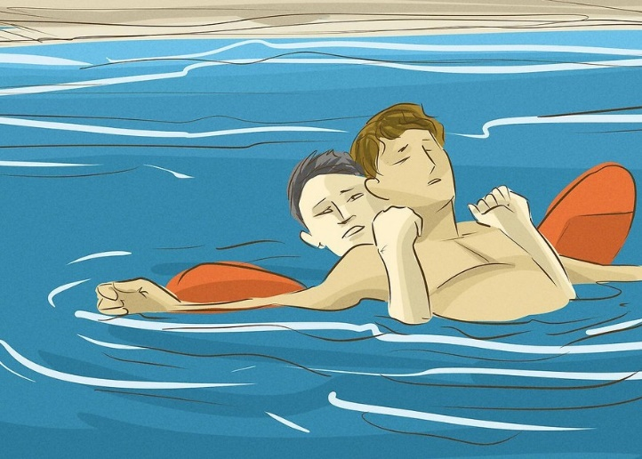

- ΑΛΛΕΣ ΕΡΓΑΣΙΕΣ ΠΟΥ ΕΚΤΕΛΕΙ Ο ΕΠΟΠΤΗΣ ΑΣΦΑΛΕΙΑΣ ΚΟΛΥΜΒΗΤΙΚΩΝ ΔΕΞΑΜΕΝΩΝ

Απαγορεύεται να εκτελεί οποιαδήποτε άλλη εργασία ο Επόπτης Ασφαλείας Κολυμβητικών Δεξαμενών, πλην αυτών που περιγράφονται με σαφήνεια από την σχετική νομοθεσία. Δεν πρέπει να αποσπάται η προσοχή του σε οτιδήποτε άλλο, πλην της αυξημένης επιτήρησης για την εξασφάλιση της ανθρώπινης ζωής και δεν πρέπει να κοπιάζει σε οποιαδήποτε άλλη εργασία, διότι όταν θα κληθεί να αντιμετωπίσει έκτακτο περιστατικό, ίσως να μην έχει τις δυνάμεις να βοηθήσει άμεσα και αποτελεσματικά.

Ο Επόπτης Ασφαλείας Κολυμβητικών Δεξαμενών βρίσκεται εν υπηρεσία στην πισίνα
καθ’ όλη την διάρκεια λειτουργίας της.

- ΜΕΣΑ ΔΙΑΣΩΣΗΣ και ΠΑΡΟΧΗΣ ΠΡΩΤΩΝ ΒΟΗΘΕΙΩΝ
Ο Επόπτης Ασφαλείας Κολυμβητικών Δεξαμενών, έχει στην διάθεσή του επαρκή μέσα και εξοπλισμό, ανάλογα και με το μέγεθος της κολυμβητικής δεξαμενής, ικανά να τον βοηθήσουν αποτελεσματικά στην όποια επέμβασή του σε έκτακτη ανάγκη. Αυτά τα μέσα και ο εξοπλισμός παρέχονται από τον ιδιοκτήτη της κολυμβητικής δεξαμενής και είναι :

- Τηλεσκοπική ράβδος (και γάντζοι διάσωσης), ικανούς αντοχής και μήκους μεγαλύτερους του μισού πλάτους της δεξαμενής, η οποία φέρει μη αιχμηρό άγκιστρο με άνοιγμα 50 cm τουλάχιστον ή βρόγχο διαμέτρου 15 cm τουλάχιστον
- Κυκλικά σωσίβια, αναρτημένα σε εμφανή σημεία στη δεξαμενή, διαμέτρου 0,40 m, με προσδεμένο σχοινί, με μήκος τουλάχιστον ίσο με το μέγιστο πλάτος της κολυμβητικής δεξαμενής. Ο αριθμός των σωσιβίων καθορίζεται έτσι ώστε να αντιστοιχεί ένα σωσίβιο ανά 60 μ.
- Σωσίβιο rescue tube
- Σωσίβιο rescue can
- Φορητό φαρμακείο πρώτων βοηθειών με περιεχόμενο σύμφωνο με την ισχύουσα νομοθεσία
- Φορητό οξυγόνο 2 lt με ενσωματωμένο μανόμετρο και ροόμετρο στήλης
- Πτυσσόμενο φορείο αναδιπλούμενο κατά μήκος και πλάτος με πορτοκαλί υλικό κατάκλισης
- Μάσκα χορήγησης οξυγόνου
- Ασκός αναζωογόνησης AMBU
- Μάσκα ανάνηψης CPR τύπου BROOK
- Πιεσόμετρο
- Ισοθερμική κουβέρτα
- Κολάρο αυχένος (τουλάχιστον 2 μεγέθη)
- Τηλεβόας
- Κόκκινη σημαία στην οποία να αναγράφεται με λευκά γράμματα η λέξη « NO LIFEGUARD »
- Στις μεγάλες κολυμβητικές δεξαμενές, με επιφάνεια άνω των 1.250 m ένα πλοιάριο με τετραγωνισμένη πλώρη, το οποίο θα χρησιμοποιείται μόνο σε περίπτωση ανάγκης. Το πλοιάριο πρέπει να βρίσκεται έξω από τη περιοχή κολύμβησης
- Στις μεγάλες κολυμβητικές δεξαμενές, με επιφάνεια άνω των 1.250 m ένα βάθρο επαρκούς ύψους για τον Επόπτες Ασφαλείας Κολυμβητικών Δεξαμενών, κοντά στο βαθύ τμήμα της δεξαμενής
- Ειδικός χώρος προοριζόμενος για την περίθαλψη τραυματιών, εφοδιασμένος με κατάλληλο εξοπλισμό για την παροχή πρώτων βοηθειών (όπως συσκευή οξυγόνου, κρεβάτι, κλινοσκεπάσματα, φορείο, επαρκής εξοπλισμός πρώτων βοηθειών)
- Πλήρης τηλεφωνικός κατάλογος με τηλέφωνα άμεσης ανάγκης (πλησιέστερων ιατρειών, σταθμού Ά βοηθειών, νοσοκομείων, οικείου αστυνομικού τμήματος, πυροσβεστικής υπηρεσίας, λιμεναρχείου, κέντρου δηλητηριάσεων, κ.α.)
- Μεταλλική πινακίδα έγχρωμη με βασικές οδηγίες υγιεινής και ασφάλειας προς τους λουόμενους

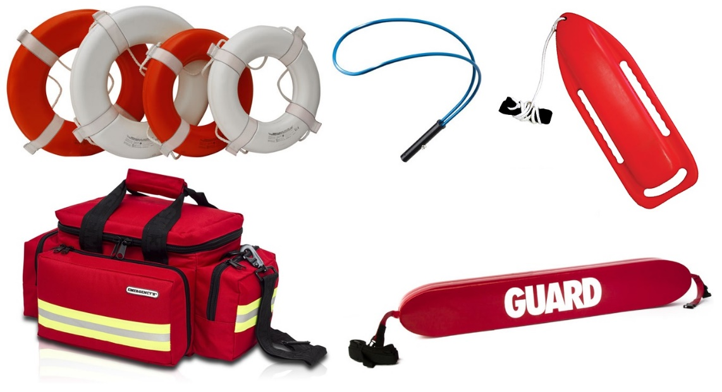

Έργα του ιδίου Συγγραφέα

Αναρτημένα για ελεύθερη και δωρεάν ανάγνωση, στο Διαδικτυακό Περιοδικό για την Πυρόσβεση & την Διάσωση « fire rescue news .gr », πέντε εξειδικευμένα βιβλία με τίτλο :

«ΚΑΤΑΥΛΙΣΜΟΙ ΠΡΟΣΦΥΓΩΝ – Βασικές Αρχές Δημιουργίας, Οργάνωσης, Λειτουργίας», ISBN 978-960-93-8345-5.

«ΚΑΤΑΥΛΙΣΜΟΙ ΠΡΟΣΦΥΓΩΝ – Βασικές Αρχές Διαχείρισης Καταυλισμών Προσφύγων και Μη Κυβερνητικές Οργανώσεις», ISBN 978-960-93-8349-3.

«ΚΑΤΑΥΛΙΣΜΟΙ ΠΡΟΣΦΥΓΩΝ – Βασικές Αρχές Διάσωσης Προσφύγων στην Θάλασσα και Υγειονομικής Περίθαλψης στους Καταυλισμούς», ISBN 978-960-93-8360-8.

«ΔΙΕΘΝΕΣ ΠΡΟΓΡΑΜΜΑ ΤΑΥΤΟΤΗΤΟΣ του ΔΙΕΘΝΟΥΣ ΕΡΥΘΡΟΣΤΑΥΡΙΚΟΥ ΚΙΝΗΜΑΤΟΣ», ISBN 978-618-83250-0-5.

«ΚΑΘΑΡΕΣ ΑΚΤΕΣ ● ΚΑΘΑΡΗ ΘΑΛΑΣΣΑ – Εγχειρίδιο Ενεργειών για την οργάνωση καθαριότητας ακτών και θαλασσών», ISBN 978-618-83250-1-2.

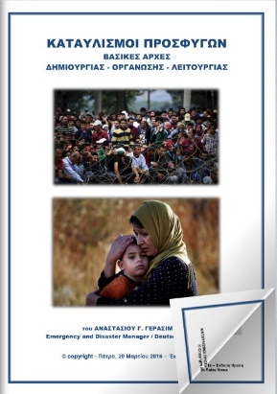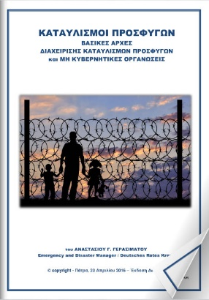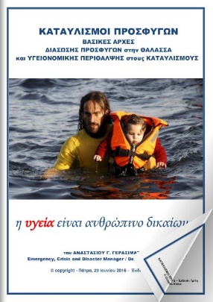

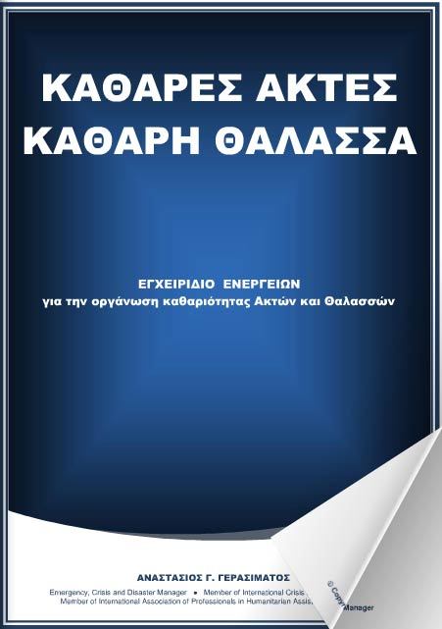

Βιβλιογραφία - Φωτογραφίες

- Διαδικτυακή Βιβλιογραφία

http://www.moh.gov.gr/articles/ethniko-programma-asfaleias-sto-nero/3346-ethniko-programma-asfaleias-sto-nero
https://safewatersports.gr/el/
http://www.areiospagos.gr/nomologia/apofaseis_DISPLAY.asp?cd=RKHS21A2B5IYDAN50PEZHPJFUR5JZ4&apof=496_2014&info=%D0%CF%C9%CD%C9%CA%C5%D3%20-%20%20%C6
http://www.efsyn.gr/arthro/poy-eimaste-pio-asfaleis-stin-pisina-i-sti-thalassa
http://www.haniotika-nea.gr/98841-pisines-kai-poiotita-nerou/
http://archive.patris.gr/articles/34174#.WvRFPYiFPIU
http://www.kek-anaptixi-kritis.gr/index.php/calls/pistopoihsh-epopth-asfaleias-pisinas/
http://www2.keelpno.gr/blog/?p=7124
http://ir.lib.uth.gr/bitstream/handle/11615/44918/9743.pdf?sequence=1&isAllowed=y
https://www.medlook.net/%CE%91%CF%84%CF%85%CF%87%CE%AE%CE%BC%CE%B1%CF%84%CE%B1/984.html
http://www.hse.gov.uk/pUbns/priced/hsg179.pdf
http://ndpa.org/resources/safety-tips/pool-safety-tips/
https://www.webmd.com/children/features/swimming-pool-safety#1
https://www.healthychildren.org/English/safety-prevention/at-play/Pages/Swimming-Pool-Safety.aspx
https://www.thesilverlining.com/westbendcares/blog/bid/182094/15-pool-safety-tips-to-keep-you-and-your-family-safe
https://www.rd.com/health/wellness/water-safety-lifeguards/

- Πηγές Φωτογραφιών

https://paronline.com/resources/business-and-information-tools/pool-safety/
https://pinchapenny.com/pool-life/swimming-pool-safety-tips
http://www.protectiongroup.co.za/2017/03/
http://www.aquasafepool.com/pool-management.html
http://www.insider.gr/epiheiriseis/toyrismos/73261/forbes-oneiremenes-diakopes-se-pente-nea-xenodoheia-stin-ellada
http://www.creteplus.gr/news/nauagosostis-esose-duo-andres-apo-bebaio-pnigmo-se-paralia-tou-rethumnou-218667.html
https://aquamobileswim.com/10-safety-tips/#.WvHQSYiFPIU
https://www.dbspringbreak.com/hotels/
http://themeparkreview.com/forum/viewtopic.php?p=774501
http://glitzburgh.co/swimming-pool-with-people/s/
http://www.kathimerini.gr/821561/article/ta3idia/sthn-ellada/poso-prosvasimh-einai-h-ellada
http://www.activistis.gr/2015/05/blog-post_946.html
https://www.justiceinjurylawyer.com/drowning.html
https://www.moneymagpie.com/make-money/be-a-lifeguard
http://www.intheswim.com/p/uscg-life-rings

https://www.wikihow.com/Save-an-Active-Drowning-Victim#/Image:Save-an-Active-Drowning-Victim-Step-2-Version-3.jpg
https://www.wikihow.com/Save-an-Active-Drowning-Victim#/Image:Save-an-Active-Drowning-Victim-Step-7-Version-3.jpg
https://www.wikihow.com/Save-an-Active-Drowning-Victim#/Image:Save-an-Active-Drowning-Victim-Step-10-Version-3.jpg
https://www.wikihow.com/Save-an-Active-Drowning-Victim#/Image:Save-an-Active-Drowning-Victim-Step-13-Version-3.jpg
https://www.wikihow.com/Save-an-Active-Drowning-Victim#/Image:Save-an-Active-Drowning-Victim-Step-14-Version-3.jpg
https://www.wikihow.com/Save-an-Active-Drowning-Victim#/Image:Save-an-Active-Drowning-Victim-Step-15-Version-3.jpg
https://www.wikihow.com/Canoe#/Image:Canoe-Step-10-Version-4.jpg

- Ελληνική Νομοθεσία

Υπουργική Απόφαση Γ4/1150/1976 - ΦΕΚ 937/Β/1-7-1976
Υγειονομική Διάταξη Γ1/443/1973 - ΦΕΚ Β-87/24-1-1973
Προεδρικό Διάταγμα 31/2018 - ΦΕΚ 61/Α/4-4-2018
Προεδρικό Διάταγμα 23/2000 - ΦΕΚ 18/Α/7-2-2000
Νόμος 3766/2009 - ΦΕΚ 102/Α/1-7-2009
Κοινή Υπουργική Απόφαση ΔΥΓ2/80825/05/2006 - ΦΕΚ 120/Β/2-2-2006
Κοινή Υπουργική Απόφαση 7888/2017 - ΦΕΚ 1654/Β/15-5-2017
Εγκύκλιος Υπουργείου Υγείας ΓΔΥ2/οικ 69553 – 06.06.06

- Έντυπη Βιβλιογραφία

Επιχειρώ Ναυαγοσωστικά στην Ελλάδα, Αναστάσιος Γ. Γερασιμάτος – Γεώργιος Μάριος Ι. Καραγιάννης, Δεκέμβριος 2004, Ελληνικός Ερυθρός Σταυρός

Επιτρέπεται η αναδημοσίευση, αναπαραγωγή και διανομή του περιεχομένου, ολικού ή μερικού, με την προϋπόθεση ότι θα αναφέρεται υποχρεωτικά ότι το περιεχόμενο προέρχεται από το Εγχειρίδιο "ΕΠΟΠΤΕΙΑ και ΑΣΦΑΛΕΙΑ ΛΟΥΟΜΕΝΩΝ και ΧΩΡΟΥ ΕΥΘΥΝΗΣ από τον ΕΠΟΠΤΗ ΑΣΦΑΛΕΙΑΣ ΚΟΛΥΜΒΗΤΙΚΩΝ ΔΕΞΑΜΕΝΩΝ / ΑΝΑΣΤΑΣΙΟΣ Γ. ΓΕΡΑΣΙΜΑΤΟΣ / Πάτρα, 10.05.18".
Με την επιφύλαξη παντός νομίμου δικαιώματός μου απαγορεύεται ρητά η με οποιονδήποτε τρόπο και μέσον αναδημοσίευση, αντιγραφή, αναπαραγωγή, ολική, μερική ή περιληπτική ή διασκευή, απόδοση του περιεχομένου του παρόντος εγχειριδίου, χωρίς αναφορά στην πηγή όπως αυτή ονοματίζεται επακριβώς ανωτέρω.
Νόμος 2121/1993 και κανόνες Διεθνούς Δικαίου που ισχύουν στην Ελλάδα.

Η παρούσα έκδοση διατίθεται εντελώς δωρεάν και χωρίς οποιασδήποτε μορφής κέρδος, με αποκλειστικό σκοπό την ελάχιστη συμβολή του δημιουργού της στην ασφάλεια των λουομένων στις πάσης φύσεως κολυμβητικές δεξαμενές / πισίνες δημοσίας χρήσεως, που υπάρχουν και λειτουργούν σε τουριστικές δομές, π.χ. ξενοδοχειακές μονάδες, ξενώνες νεότητας, συγκροτήματα ενοικιαζομένων κατοικιών, τουριστικές κατασκηνώσεις, τουριστικά καταλύματα πάσης φύσεως γενικότερα τα οποία διαθέτουν πισίνα, θαλάσσια πάρκα, κ.α. ανεξαρτήτως βάθους.

ISBN 978-618-83250-2-9

